5 S

**ÇANAKKALE İLİ, MERKEZ İLÇESİ**

**ARSLANCA MAHALLESİ İÇERİSİNDE YER ALAN 1156 ADA 1 PARSEL VE 1162 ADA 1 PARSELİ KAPSAYAN**

**REZERV YAPI ALANINA İLİŞKİN**

**1/5000 ÖLÇEKLİ NAZIM İMAR PLANI**

**DEĞİŞİKLİĞİ**

**AÇIKLAMA RAPORU**

İçindekiler

1.PLANLAMANIN AMACI 3

2.PLANLAMA ALANININ KONUMU 3

3.PLANLAMA ALANININ JEOLOJİK ETÜT DURUMU 6

4.PLANLAMA ALANI MERİ PLAN KARARLARI 15

4.1 1/100.000 ÖLÇEKLİ ÇEVRE DÜZENİ PLANI 15

4.2 1/5000 ÖLÇEKLİ NAZIM İMAR PLANI 18

5. 1/5000 ÖLÇEKLİ NAZIM İMAR PLANI DEĞİŞİKLİĞİ KARARLARI 19

**ŞEKİLLER**

Şekil 1 Çanakkale İlinin Ülke İçerisindeki Konumu 4

Şekil 2 Plan Değişikliğine Konu Alanın Kent İçerisindeki Konumu 4

Şekil 3 İmar Planı Değişikliğine Konu Alana Ait Yakın Uydu Görüntüsü 5

Şekil 4 Planlama Alanı Jeoloji Haritası 13

Şekil 5 Planlama Alanının “Balıkesir Çanakkale Planlama Bölgesi 1/100.000 Ölçekli Çevre Düzeni Planı’ndaki Yeri 17

Şekil 6 Meri 1/5000 Ölçekli Nazım İmar Planı 18

Şekil 7 1/5000 Ölçekli Nazım İmar Planı Değişikliği 20

**TABLOLAR**

Tablo 1 Alan Dağılımı Karşılaştırma Tablosu 19

# 1.PLANLAMANIN AMACI

Çanakkale İli, Merkez İlçesi, Arslanca Mahallesi içerisinde yer alan 1156 Ada 1 Parsel ve 1162 Ada 1 Parseli kapsayan 5088 M2 alana yönelikBakanlık MakamıOlurları ile 08.08.2022 tarih ve 4280431 sayılı Bakanlık Olur’u ile 6306 Sayılı Afet Riski Altındaki Alanların Dönüştürülmesi Hakkında Kanun kapsamında "Rezerv Yapı Alanı" olarak belirlenmesi kararı alınmıştır. Bu çalışma Rezerv Yapı Alanı ilan edilen alana ilişkin yeniden plan yapılması kararı alınmış olup teklif 1/5000 ölçekli nazım imar planı çalışmasına yönelik plan açıklama raporunu kapsamaktadır.

Bu kapsamda taşınmazın komşu ve civar parsellerinin imar durumları, konumları, fiziki durumları, bulunduğu kentin ihtiyaçları, ulusal ve bölgesel ekonomik şartlar da gözetilerek planlama çalışması yapılması amaçlanmıştır.

# 2.PLANLAMA ALANININ KONUMU

Çanakkale, [Türkiye](https://tr.wikipedia.org/wiki/T%C3%BCrkiye)'nin kuzeybatısında, [Marmara Bölgesi](https://tr.wikipedia.org/wiki/Marmara_B%C3%B6lgesi) içinde yer alan [il](https://tr.wikipedia.org/wiki/%C4%B0l) 31 Aralık 2019 itibarıyla Çanakkale ili içerisindeki 12 ilçe ve bu ilçelere bağlı 81 mahallede yaşayan toplam nüfus 542.157 kişidir. Türkiye'de [İstanbul](https://tr.wikipedia.org/wiki/%C4%B0stanbul) ile birlikte, [Asya](https://tr.wikipedia.org/wiki/Asya) ve [Avrupa](https://tr.wikipedia.org/wiki/Avrupa) kıtalarında bulunan ve dolayısıyla [boğazı](https://tr.wikipedia.org/wiki/%C3%87anakkale_Bo%C4%9Faz%C4%B1) olan iki ilden biridir. Yüzölçümü 9.817 km²'dir. Komşu illeri [Edirne](https://tr.wikipedia.org/wiki/Edirne), [Tekirdağ](https://tr.wikipedia.org/wiki/Tekirda%C4%9F) ve [Balıkesir](https://tr.wikipedia.org/wiki/Bal%C4%B1kesir)'dir.

1 Şubat 2019 TÜİK verilerine göre 12 İlçe, 23 belediye, bu belediyelerde 81 mahalle, ayrıca 576 köy bulunmaktadır.

Türkiye'nin nüfus sıralamasında 40. il olan Çanakkale'de günümüzde bir [üniversite](https://tr.wikipedia.org/wiki/%C3%87anakkale_Onsekiz_Mart_%C3%9Cniversitesi) vardır. Çanakkale'den diğer şehirlere ulaşım [otoyollar](https://tr.wikipedia.org/wiki/Otoyol) ve hava yoluyla sağlanır.

Çanakkale'deki iklim, ilin coğrafyası nedeniyle geçiş niteliği taşısa da yoğunlukla [Akdeniz iklimi](https://tr.wikipedia.org/wiki/Akdeniz_iklimi) özelliklerine sahiptir. Anadolu'nun en batı noktası olan [Baba Burnu](https://tr.wikipedia.org/wiki/Baba_Burnu) ile Türkiye'nin en batı noktası [Gökçeada](https://tr.wikipedia.org/wiki/G%C3%B6k%C3%A7eada)'daki [İncirburnu](https://tr.wikipedia.org/wiki/%C4%B0ncirburnu" \o "İncirburnu) il sınırları içindedir. [Ege Denizi](https://tr.wikipedia.org/wiki/Ege_Denizi)'nde Türkiye'ye ait en büyük adalar olan [Bozcaada](https://tr.wikipedia.org/wiki/Bozcaada) ve [Gökçeada](https://tr.wikipedia.org/wiki/G%C3%B6k%C3%A7eada) ilçeleri de Çanakkale'ye bağlıdır.

Şekil 1 Çanakkale İlinin Ülke İçerisindeki Konumu

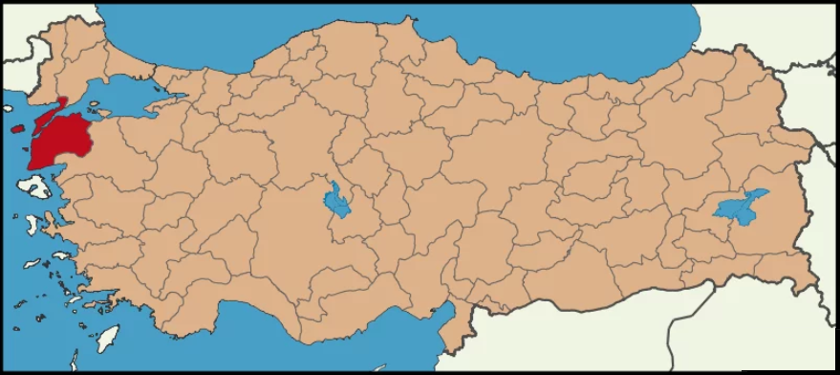

Planlama alanı Çanakkale İli, Merkez İlçesi, Arslanca Mahallesi içerisinde yer alan 1156 Ada 1 Parsel ve 1162 Ada 1 Parseli kapsamaktadır. Ayrıca alan, UTM-3º projeksiyon ve ITRF-96 datumunda tanımlanmıştır. Planlama alanı ülke pafta indeksinde H16-C-14-B-2-B paftasında kalmaktadır.

Şekil 2 Plan Değişikliğine Konu Alanın Kent İçerisindeki Konumu

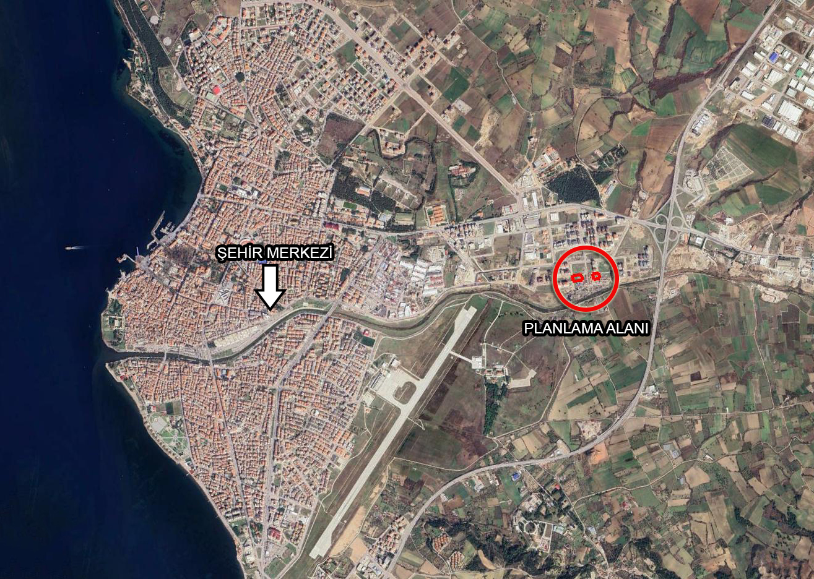

Şekil 3 İmar Planı Değişikliğine Konu Alana Ait Yakın Uydu Görüntüsü

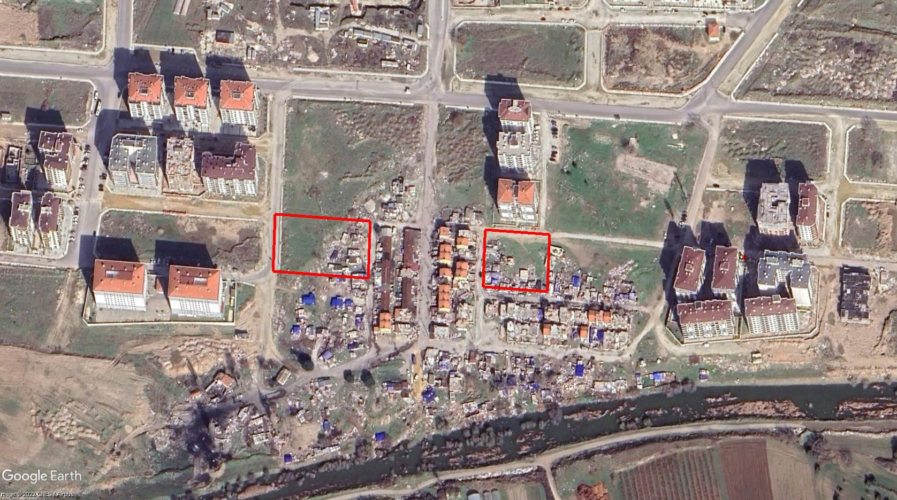

# 3.PLANLAMA ALANININ JEOLOJİK ETÜT DURUMU

**SONUÇ VE ÖNERİLER**

1) Bu rapor, Çanakkale Belediyesi sınırları içerisinde kalan toplam 1677 hektar olan mevcut alanın imar planı çalışmalarında kullanılmak üzere Çanakkale Onsekiz Mart Üniversitesi, Mühendislik Fakültesi, Jeoloji ve Jeofizik Mühendisliği Bölümleri tarafından imar planı revizyonuna esas jeolojik-jeoteknik etüt raporu ile yerleşime uygunluk durumunun yeniden değerlendirilmesi amaçlanmıştır.

2) Çalışma alanı içerisinde 151 adet jeoteknik sondaj yapılmış olup, 11O pro filde sismik kırılma, 11O lokasyonda yüzey dalgalarının çok kanallı analizi (MASW) yöntemi, 11O noktada mikrotremor ölçümleri ile 42.000 m yer radarı (GPR) çalışmaları gerçekleştirilmiştir.

3) Çanakkale ilinin imar planı çalışması 2005 yılında İller Bankası Genel Müdürlüğü tarafından yapılmış olup 73 adet 1/1.000 ölçekli paftadan oluşmaktadır.

4) İnceleme alanı genelde topoğrafik olarak az eğimli (%0-1O) bir arazi yapısına sahiptir.

5) Çanakkale yerleşim biriminin üzerinde yer aldığı Çanakkale havzası, Orta Miyosen-Pliyosen döneminde çökelmiş olan kırıntılı formasyonlar ile güncel alüvyonlardan oluşmaktadır. İnceleme alanı Orta Miyosen-Pli yosen yaşlı Çanakkale Grubundan oluşmaktadır. Bu grup içerisinde inceleme alanında bulunan formasyonlar alttan üstte doğru Gazhanedere formasyonu, Alçıtepe formasyonu olmak üzere 2 lito-stratig rafi· biriminden meydana gelmektedir. En üstte ise Kuvaterner yaşlı tutturulmamış sedimanlardan oluşan alüvyonlar yer almaktadır. Toplam 1677 hektar olan çalışma alanının %78,77 alüvyon, %19,86 Alçıtepe formasyonu ve %1,36 Gazhanedere formasyonundan oluşmaktadır.

6) 30 m derinlik için ortalama kayma dalga hızı değerleri, ulaşılan araştırma derinliği itibariyle (Vs30) ; 130 ın/sn:SVs30:S850 m/sn aralığında değerler almaktadır.

Çalışma alanında maksimum kayma modülü (Gmax) değerleri incelendiğinde; Kramer (1996)'e göre ağırlıklı olarak alüvyon birimde yüzey kotundan itibaren 1.00 m ile 8.00 m derinliklere kadar "gevşek/orta gevşek" sınıflarına girmektedir. Bu seviyelerden sonrası ise "orta gevşek/sağlam" sınıflarındadır. Dinamik elastisite modülü (Ed) değerleri incelendiğinde; Gmax değer değişimine paralel olarak Bowles (1988)'e göre alüvyon birimde yüzey kotundan itibaren 1.00 m ile 8.00 m derinliklere kadar " gevşek/orta gevşek" sınıflarına girmektedir. Bu seviyelerden sonrası ise "orta gevşek/sağlam" sınıflarındadır. Zeminden kaynaklanabilecek yapısal hasarların engellenebilmesi için " depreme dayanıklı yapı tasarımı" ilkelerine sıkı sıkıya bağlı kalınması gerekmektedir.

Çalışma alanında yer hakim titreşim periyotları; alüvyonda (Qal) " 0.25 :STO :S 0.90 sn" , aralığında değişmektedir. Hesaplanan yer hakim titreşim periyodu değerleri, proje alanında yer alan birimlerin salınım durumları ile ilgili genel öngör im amacını taşımaktadır. Ansal vd (2004) ölçütüne göre yer hakim titreşim periyodu değer değişimleri çalışma alanının geneli için ağırlıklı olarak "C" ve "D" sınıfına girmektedir.

7) Göreceli yer büyütme faktörleri ise Midorikawa (1987) ilişkisine göre alüvyonda (Qal) " 1.2:S AkM :S 3.6" aralığında değişmektedir. Ansal vd (2004) ölçütüne göre spektral büyütme değer değişimleri çalışma alanının geneli için " A (düşük tehlike düzeyi)" ve "B (orta tehlike düzeyi)"nsınıflarına girmektedir. Bu açıdan büyütmeden kaynaklanabilecek jeoteknik sorunlara dikkat edilmeli, yapı boyut ve temel analizleri buna göre gerçekleştirilerek, depreme dayanıklı yapı tasarımı ilkelerine bağlı kalınmalıdır.

8) Çanakkale yerleşim alanında yapılan toplam 151 sondajdan alınan örnekler üzerinde, zeminlerin dane boyu dağılımı belirlemek üzere 1027 adet elek analizi yapılmıştır. Bu deney sonucunda, çalışma alanındaki zeminlerin %20'si ince daneli, %80'i iri daneli olduğu belirlenmiştir. İnce daneli zeminlerin kıvam limitlerini belirlemek üzere 240 örnekte Atterberg analizleri yapılmıştır. Birleştirilmiş zemin sınıflama sistemine göre sınıflandırılan zeminlerin o/o1 O'u SP (kötü derecelenmiş kum), %17'si SP-SM (kötü derecelenmiş siltli kum), %5'i SW (iyi derecelenmiş kum), %1'i SW-SC (iyi derecelenmiş killi kum), %19'u SW-SM (iyi derecelenmiş siltli kum), %25'i SM (siltli kum), %3'ü SC (killi kum), %8'i CH (yüksek plastisiteli kil), o/o l O' u CL (düşük plastisiteli kil), %1' i MH (yüksek plastisiteli silt) ve %1' i de ML (düşük plastisiteli silt)' dir. Zeminlerin ağırlıklı olarak %28-36 ve %52-60 arasında Likit Limit değerlerine ve %5.9-51.6 arasında Plastisite indeksi değerlerine sahip olduğu görülmektedir. Doğal su içerikleri ortalama %18-30 arasında değişmektedir. 86 adet örnek üzerinde yapılan deneyler sonucunda zeminlerin doğal birim hacim ağırlıklarının 18.13 kN/m3 ile 24.73 kN/m3, kuru birim hacim ağırlıklarının ise 14.01 kN/m3 ile 15.72 kN/m3 arasında değiştiği belirlenmiştir.

İnceleme alanındaki Alçıtepe ve Gazhanedere formasyonları, kaya özelliğindedir. Alınan karot numunelerin kaya kalite göstergesi (RQD) hesaplandığında çok zayıf özellik sundukları görülmüştür. Karot numunelerden elde edilen te k eksenli sıkışma dayanım değerleri en düşük 2.29 MPa ile en yüksek 9.33 MPa arasında değişmektedir. Bu dayanım değerleri, ISRM (1979)'ye göre "çok düşük ve düşük" dayanım değerleri arasında tanımlandığı görülmüştür.

9) İnceleme alanındaki zemin grubu ve yerel zemin sınıfı dağılımı genel olarak değerlendirildiğinde inceleme alanının kuzey kesimini oluşturan ve Çanakkale Grubu içinde yer alan Alçıtepe formasyonu içindeki yeşilimsi-mavimsi kiltaşlarının ve kumlu kireçtaşları ve kiltaşlannın ara bantlar halinde kestiği karot numuneler Cl (çimentolu tortul kayaçlar....) zemin grubu ve Z3 yerel zemin sınıfı içinde yer almıştır. İnceleme alanının merkezi, doğusu ve güneyini kapsayan Kuvaterner yaşlı alüvyal akarsu çökellerinde (Qal) yapılan sondaj çalışmalarında genel olarak C2 (orta sıkı kum, çakıl....) zemin grubu ve genel olarak Z3 yerel zemin sınıfı içinde olduğu belirlenmiştir. İnceleme alanının güneyinde yer alan Gazhanedere formasyonu içindeki kırmızımsı kiltaşları C3 (Katı kil ve siltli kil...) zemin grubu ve genel olarak Z2 yerel zemin sınıfı içinde olduğu belirlenmiştir. İnceleme alanındaki birimlerin spektrum karakteristik periyotları ise Z3 yerel zemin sınıfı için Ta=O.15 s ve Tb=0.60 s, Z2 yerel zemin sınıfı için Ta=0.15 s ve Tb=0.40 s'dir. İnceleme alanını oluşturan zeminlerin SPT-N darbe sayısına ve tek eksenli sıkışma dayanımı değerlerine göre belirlenmiş bulunan zemin grupları ve yerel zemin sınıflarının, birimlerin dikey ve yanal yöndeki değişimlerine göre farklılık göstereceği ve parsel bazında yapılacak zemin etütleri sırasında farklılıkların olabileceği unutulmamalıdır.

10) İnceleme alanındaki kaya birimleri ola n Alçıtepe ve Gazhanedere formasyonları için Hoek vd. (2002) tarafından önerilen görgü! yenilme ölçütü kullanılarak kaya kütlesi kavramına geçilmiş ve kaya kütlesinin tek eksen li sıkışma dayanımı belirlenmiştir. Taşıma gücü analizlerinde Wyllie (1992) tarafından önerilen az kırıklı zayıf kayalarda taşıma gücü faktörlerinin kullanıldığı izin verilebilen taşıma gücü eşitliği kullanılmış ve Alçıtepe formasyonu için ortalama 9,1O kg/cm2 Gazhanedere formasyonu için de 5,08 kg/cm2' lik bir taşıma gücü değeri elde edilmiştir. Alüvyon zeminlerde SPT deney verileri kullanılan iki farklı temel genişliği (10 m ve 20m) ve boyu (15m ve

30 m) dikkate alınarak Meyerhof (1956) ve Bowles (1977) tarafından önerilen iki farklı izin verilebilir net taşıma gücü eşitlikleri kullanılmıştır. Meyerhof (1956) tarafından önerilen eşitlik kullanılarak 1,0 kg/cm2 ile 2,5 kg/cm2'lik izin verilebilir net taşıma gücü değerleri elde edilirken, Bowle (l 977) tarafından önerilen eşitlik kullanılarak 1,60 kg/cm2 ile 5,0 kg/cm2'1ik izin verilebilir net taşıma gücü değerleri elde edilmiştir. UD örnek alınan lokasyonlar için Meyerhof (1963) tarafından önerilen taşıma gücü eşitliği kullanılmıştır. UD numuneden taşıma gücü belirlenirken temel derinliği 2,5 m olarak alınmıştır. Meyerhof (1963) tarafından önerilen taşıma gücü eşitliği kullanılarak 2,5 kg/cm2 ile 3,3 kg/cm2'1ik izin verilebilir net taşıma gücü değerleri elde edilmiştir.

Bu inceleme kapsamında belirlenmiş olan taşıma gücü değerlerinin yapıldığı lokasyona ait değerler olması nedeniyle parsel bazında yapılacak zemin etütleri sırasında farklılıkların olabileceği unutulmamalıdır.

11) İnceleme alanında kil içeren birimlere ait şişme yüzdesi değerleri alüvyonda "orta ve düşük şişme derecesi", Gazhanedere formasyonunda " düşük şişme derecesi", Alçıtepe formasyonunda ise "orta ve düşük şişme dereceleri" olduğu belirlenmişti r. İnceleme alanında killi ve kil içeriği bulunan ince taneli zeminlerin plastisite indeksinin (PI) kil yüzdesine oranına göre belirlenmiş bulunan aktivite değerlerine göre bakıldığında 83 lokasyondan toplam 212 adet örneğin 122 adeti (%57,54) aktif olmayan kil (kaolinit), 89 adeti (%41,98) normal kil (illit) ve l adeti (%0,47) aktif kil (montmorillonit) olarak tanımlanmıştır. Şişme yüzdesi ve aktivite sayısı sonuçlarına göre inceleme alanı içinde yer alan killi zeminlerin şişme derecelerinin ve aktivite durumlarının "orta ve düşük" ve " aktif olmayan kil (kaolinit) ve normal kil (illit)" olarak tanımlayabiliriz. Ancak parsel bazında yapılacak zemin etütlerinde farklı sonuçlarla karşılaşılabilineceği düşünülerek kil içeren zeminlerde şişme yüzdesi ve basıncının saptanması ve duruma göre kil içeren zeminin hafriyatla alınması veya uygun temel tipinin uygulanma ı şeklinde uygulamaların yapılması gerekmektedir.

12) İnceleme alanında iki farklı temel boyutu (B=IO m ve L=15m) ve (B=20m ve L=30 m) dikkate alınarak ani oturma analizleri yapılmıştır. Oturma analizlerinde her bir katın yaklaşık zemine 1.5 ton/m2'lik bir yük getireceği düşünülerek, 6 kat için zemine etkiyen yük 9 ton/1112 (88,3 kN/m2) olarak hesaplanmıştır. Birinci temel boyutu için 16,66 mm ile 3,73 mm ve ikinci temel boyutu için ise 33,32 mm ile 7,46 mm arasında ani oturma miktarları bulunmuştur. Analiz yapılan lokasyonların genelinde oturmaların izin verilebilir miktarlarda olduğu görülmüştür.

İnceleme alanında killi zeminlerde yapılan konsolidasyon oturma hesaplarında, ani oturma analizinde olduğu gibi 6 katlı yapı yükünün temele aktardığı statik gerilme baz alınmış olup konsolidasyon analiz sonuçlarına göre inceleme alanındaki killerde oturma miktarları genel olarak 2,44 mm ile 95,82 mm arasında değişmektedir. Analiz yapılan lokasyonların genelinde killi birimlerde oturma miktarının müsaade edilen sınırlar içinde olduğu görülmüştür.

İnceleme alanında konsolidasyon analizi yapıla n lokasyonlarda ön konsolidasyon basıncı 71 kPa ile 120 kPa arasında değişmektedir. Killi birimlerin genel olarak aşırı konsolide kil grubuna girdiği görülmüştür. Aşırı konsolide killer katı killer olup genellikle oturma problemi yaşanmamakla birlikte üzerlerine gelecek temel yüklerin ön konsolidasyon basıncını geçmemesi gerekmektedir. Aksi durumda beklenmedik aşırı oturmalar meydana gelebilir. Bu nedenle yapılaşma öncesi parsel bazında yapılacak zemin etütlerinde konsolidasyon oturmaları hesaplanırken ön konsolidasyon basınçlarının da göz önüne alınması gerekmektedir.

13) İnceleme alanında açılan toplam 151 adet jeoteknik sondajda yeraltı su seviyeleri 0,65 m ile 17 m arasında değişkenlik göstermekle birlikte alüvyon birimde açılmış olan kuyulardaki yeraltı su seviyesi ortalama 2,5 m olarak belirlenmiştir.

14) İnceleme alanı için yapılan sıvılaşma potansiyeli analiz ve değerlendirme sonuçları en büyük moment deprem büyüklüğü (Mw) 7,5 ve en büyük yer ivmesi (amax) 0,319g ve en büyük moment deprem büyüklüğü (Mw) 7,0 ve en büyük yer ivmesi (amax) 0,222g için ayrı ayrı yapılmıştır.

İnceleme alanının en büyük moment deprem büyüklüğü (Mw) 7,5 için inceleme alanının kuzeyinde yer alan Alçıtepe ile güneyde yer alan Gazhanedere formasyonları dışında kala n tüm alüvyon birimlerde sıvılaşma şiddeti indeksi (Ls) genel olarak "çok yüksek" ve "yüksek" olarak belirlenmiştir. En büyük moment deprem büyüklüğü (Mw) 7,0 için ise alüvyon birimlerde sıvılaşma şiddeti indeksi (Ls) genel olarak "yüksek" ve "orta" olarak belirlenmiştir.

15) Hakim titreşim periyot dağılımı incelendiğinde, Barbaros ve Fevzipaşa Mahalleleri ortalama 1 s ve daha fazla periyot değerine sahitir. Barbaros Mahallesi güneyinde, periyot azalmakta ve ortalama 0.5s değerleri ortaya çıkmaktadır. Gazhane Formasyonunun gözlendiği kesimde 0.2- 0.3 s periyot değerlerine ulaşmaktadır. Kemalpaşa, Namık Kemalpaşa, İsmetpaşa mahalleleri 0.6-0.9 s periyot aralığı ortaya çıkmaktadır. Cevatpaşa Mahallesi 0.4-0.6 s, Esenler mahallesi 0.1-0.4 s periyot değerleri bulunmaktadır.

16) Esenler Mahallesi dışında kalan tüm alanlarda Poisson oranı değerleri ilk 10 metre derinliğe kadar oldukça yüksek değerler almaktadır. Poisson değerleri, Ortalama 0.4 değerine ulaşmaktadır. Yeraltı suyu seviyesindeki değişimler dikkate alındığında hacimsel sıkışma direnci, ilk 1 m için oldukça düşük değerler ortaya koyarken, özellikle derine doğru suya doygun zemin katmanları boyunca hidrostatik basınç etkisiyle kıyı boyunca sıkışmazlık direnci artış göstermektedir. Çanakkale zeminlerindeki en önemli sorunların başında makaslama kuvvetlerine karşı gösterilen direncin düşüklüğü gelir. Esenler Mahallesi ve Çanakkale'nin doğu bölümü dışında kalan tüm alanlarda ilk 1O m için oldukça düşük yanal eksene! esneme direncinde düşük değerler göze çarpar. Düşey eksene! esneme direnci Esenler ·Mahallesi, Çanakkale'nin doğusu ve Gazhane formasyonunun gözlendiği güney bölümü dışında oldukça düşüktür.

17) Bakanlar Kurulu'nun 18.04.1996 gün ve 96/8109 sayılı kararı ile yürürlüğe giren Türkiye Deprem bölgeleri haritasına göre Çanakkale İli 1. Derece Deprem Bölgeleri üzerinde yer almaktadır ve etkin yer ivmesi A0 0,40 alınması gerekmektedir. Bölgede tarihsel ve aletsel dönemdeki kayıtlardan 6.0-7.3 büyüklüğünde depremlerin olduğu görülmektedir. Bu depremlerin 30- 60 yıllık aralıklarla tekrarlanma olasılıkları yüksek olduğu ve bölgedeki birçok fay için bu sürenin dolmuş olması önemli bir tehlike unsuru olarak görülmektedir.

18) Yerleşime Uygunluk Durumu:

**Önlemli Alan 1.1 (ÖA-1.1): Sıvılaşma Tehlikesi Açısından Önlemli Alanlar**

Çanakkale ili, Deprem Bölgeleri Haritasına göre birinci derece deprem bölgesinde yer almakta olup Çanakkale merkez yerleşim alanının neredeyse tamamı Sarıçay'a ait alüvyonlar üzerine kurulmuştur. Heterojen bir özelliğe sahip olan alüvyonların %80' i kumlardan oluşmaktadır. Buna ek olarak yeraltı suyunun yüzeyden derinliği genel olarak 0.5-6.0 arasında değişim göstermektedir. Bu verilere bakıldığında kent yerleşim alanının hemen hemen tamamı sıvılaşma potansiyeline sahip görülmektedir. Sıvılaşma analizleri yapılırken (SPTN1) 60cs (İnce tane oranı düzeltmesi yapılmış (N1)60 değeri) değerinin 30'dan küçük olduğu değerler alınmıştır. Bu çalışma kapsamında yapılan sıvılaşma analizi sonucunda hazırlanan haritaya göre Alçıtepe Formasyonu (Esenler Mahallesi) ile Gazhanedere Formasyonu (Barbaros Mahallesi güneyi) hariç kentin tamamı sıvılaşma potansiyeline sahip olup Ls değerleri 35-96 arasında değişmektedir. Deprem sırasında zeminlerin davranışını etkileyen önemli parametrelerden birisi zemin deprem büyütme faktörüdür. İnceleme alanındaki zeminlerin deprem büyütme değerleri kullanılarak hazırlanan haritaya göre Esenler ve Cevatpaşa Mahalleleri 'nin güney bölümündeki zeminler, 2.0 ve daha büyük deprem büyütme değerlerine sahiptir. Çanakkale kent yerleşim alanındaki zeminlerin hakim titreşim periyotları, 0.1-1.4 sn arasında değişim göstermektedir.

Önlemli alan 1.1 kategorisi değerlendirilirken, bölgedeki zeminlerin; sıvılaşma potansiyeli, zemin deprem büyütme faktörleri ve hakim titreşim periyotları birlikte değerlendirilmiştir. Bu üç kriter açısından tehlikeli alanlar, deprem tehlikesi açısından önlemli alanlar olarak kabul edilmiş ve yerleşime uygunluk haritasında kırmızı renk ile belirtilmiştir

Haritada önlemli alan 1.1 ile gösterilen alanlar içinde aynı zamanda " Mühendislik Problemleri Açısından (şişme, oturma, taşıma gücü vb.) Önlem Alınabilecek Alanlar" niteliğinde olup, önlemli alan 5.1 ve dolgu alanlarının ele alındığı önlemli alan 5.2'de yapılan değerlendirme ve önlemler bu alanlar için de geçerlidir.

Bu alanlarda;

- Rapor içerisindeki özellikle sıvılaşma olmak üzere, şişme, oturma, taşıma gücü ile ilgili hesaplama ve yorumlar inceleme alanının genel özelliklerini yansıtmaktadır. Her türlü alt ve üst yapıda, parsel bazı zemin etütlerinde ayrıntılı olarak tüm bu hesaplamalar gerçek temel türü, boyutu ve derinlikleri için tekrar yapılmalı ve çıkan sonuçlara göre projeler üretilmelidir. Tespit edilecek zemin sorunlarına yönelik gerekli önlemler alınarak, gerekirse zemin iyileştirme yöntemleri uygulanarak, yapılaşmaya gidilmelidir. Hiçbir suretle rapor içeri sindeki verile r temel tasarımına esas veriler olarak kullanılmamalıdır.

- Yüzey suları, atık sular ve yeraltı sularının yapı temellerine ulaşmasını engelleyecek drenaj sistemleri uygulanmalıdır.

- Derin temel kazılarında civardaki yol, altyapı ve binaların statik güvenliği sağlanmalıdır.

- Derin kazılarda oluşacak şevler açıkta bırakılmamalı, uygun projelendirilmiş istinat yapılarıyla desteklenmelidir.

Bu alanlar 1/1.000 ölçekli yerleşime uygunluk paftalarında; **"ÖA-1.1"** simgesi ile gösterilmiştir.

**Önlemli Alan 2.1 (ÖA-2.1): Önlem Alınabilecek Nitelikte Stabilite Sorunlu Alanlar**

İnceleme alanının jeolojisini düşük dayanımlı yeşilimsi-mavimsi kiltaşları ve kumlu kireçtaşlarından oluşan Alçıtepe ve kırmızımsı kiltaşlarından oluşan Gazhanerede formasyonlarından meydana gelmektedir. İnceleme alanının genelinde topoğrafık eğim ortalama

%0-10 arasında değişim göstermektedir. Bazı kesimlerde yer yer %30'a kadar ulaşmaktadır. Bu alanların, morfolojik özellikleri, jeolojisi litolojik-yapısal-tektonik özellikleri, yeraltı suyu durumu, kaya-zeminlerin mühendislik özellikleri, kaya-zeminlerin temel olma özellikleri, dinamik ve elastik özellikler esas alınarak, yerleşime uygunluk yönünden Önlemli Alan-2.1 (ÖA-2.1) olarak değerlendirilmiştir.

Önlemli Alan-2.1 (ÖA-2.1) olarak değerlendirilen alanlarda halihazırda kütle hareketi gözlenmemekle birlikte, yapılaşma esnasında temel kazıları, zemine aktarılan ilave yapı yükler i ve yüzey drenaj koşullarının değişmesi gibi nedenlerle mevcut yamacın stabilitesi azalabilir. Bu durumun kütlesel bir stabilite sorununa neden olmaması için parsel bazında ayrıntılı zemin etütleri ile planlanan temel kazısının etkileyebileceği üst yamaç da dahil olmak üzere şev stabilitesi analizleri yapılmalı ve güvenlik katsayısının statik ve dinamik koşullarda yeterli olduğu gösterilmelidir. Güvenlik katsayısının yeterli olmadığı durumlarda stabiliteyi artırıcı önlemler, projesi yapılmak kaydıyla uygulanmalıdır. Her türlü kazılarda açığa çıkan şevler açıkta bırakılmadan istinat yapıları ile desteklenmeli, yapı temelleri tek tip birime oturtulmalıdır.

İnşaat çalışmaları sırasında kazı şevlerinin kısa-uzun dönem kesme direnci parametreleri kullanılarak şev stabilitesi analizleri yapılmalıdır. Stabilite yeterli seviyede değil ise projesi yapılmak kaydıyla uygun iksa sistemleri kullanılarak stabilite istenilen seviyeye getirilmelidir.

Önlemli Alan-2.1 (ÖA-2.1) olarak değerlendirilen alanlarda zeminin heterojen özelliği ve zayıf-orta dayanımlı birimlerin yer alması nedeniyle, taşıma gücü ve oturma özellikler inde farklılıklar gözlenebilir. Bu nedenle, parsel bazında yapılacak etütler sonucunda gerekli olması durumunda zemin iyileştirmeleri ve uygun temel sisteminin seçimi gibi önlemlerle olası taşıma, oturma vb. tüm jeoteknik sorunların gelişmesi engellenmelidir.

Her türlü yapılaşmada yeraltı sularının temeli etkilememesi için uygun bir drenaj sistemiyle temelden uzaklaştırılması ve suyun betona olan etkisini belirlemek amacıyla fiziksel ve kimyasal analizlerinin yapılması gerekmektedir. Yeraltı sularının, atık suların hem de yüzey sularının drenajı yapılarak temele olan etkisinin önlenmesi gerekmektedir. Ek-2' de verilen yerleşime uygunluk haritasında ÖA-2.1 simgesi ile gösterilmiştir.

Rapor içerisindeki hesaplama ve yorumlar sadece esas alınan temel türü ve boyutları için geçerli· olduğu dikkate alınmalıdır. Dolayısı ile yapılan jeoteknik hesaplamalarda verilen bu değerler inceleme alanının genel özelliklerini yansıtmaktadır. Her türlü alt ve üst yapıda mutlaka parsel bazı zem in etütlerinde ayrıntılı olarak tüm bu hesaplamalar gerçek temel türü, boyutu ve derinlikleri için tekrar yapılmalı ve çıkan sonuçlara göre projeler üretilmelidir. Rapor içerisindeki veriler temel tasarımına esas olarak kullanılmamalıdır.

Önlemli Alanlar 5.2 (ÖA-5.2); Dolgu Alanlar

İnceleme alanının batı kesiminde yer alan iskele mevkiinde 201O yılında kordonu genişletme amaçlı (yürüyüş alanı) kontrollü dolgu çalışması gerçekleştirilmiştir. Bu günce l dolgu alan Önlemli Alan 5.2 (ÖA-5.2) olarak değerlendirilmiştir.

Ayrıca, yapılan sondaj çalışmaları sırasında bazı sondaj lokasyonlarında 1-3 m arasında değişen dolgu malzemesi kesilmiştir. Bunların genellikle inşaat atıklarının bulunduğu heterojen malzemelerden oluştuğu gözlemlenmiştir. Bu tür dolgu bulunan alanlarda parsel bazında yapılacak zem in etütlerinde dolgu kalınlıkları belirlenmelidir. Dolgu kalınlıklarına bağlı ola rak, dolgu malzemesi kaldırılmalı veya taşıma gücü ve oturma problemlerini engelleyecek bir temel siste mi, uygulama projesi yapılmak şartı ile önerilmektedir.

19) İnceleme alanında yapılacak yapılaşmalarda "Afet Bölgelerinde Yapılacak Yapılar Hakkında Yönetmelik" esaslarına titizlikle uyulması gereklidir.

20) Bu rapor, Çanakkale Belediye Başkanlığı imar planına esas jeolojik-jeoteknik etüt raporu olup, zemin etüt raporu yerine kullanılamaz.

Şekil Planlama Alanı Jeoloji Haritası

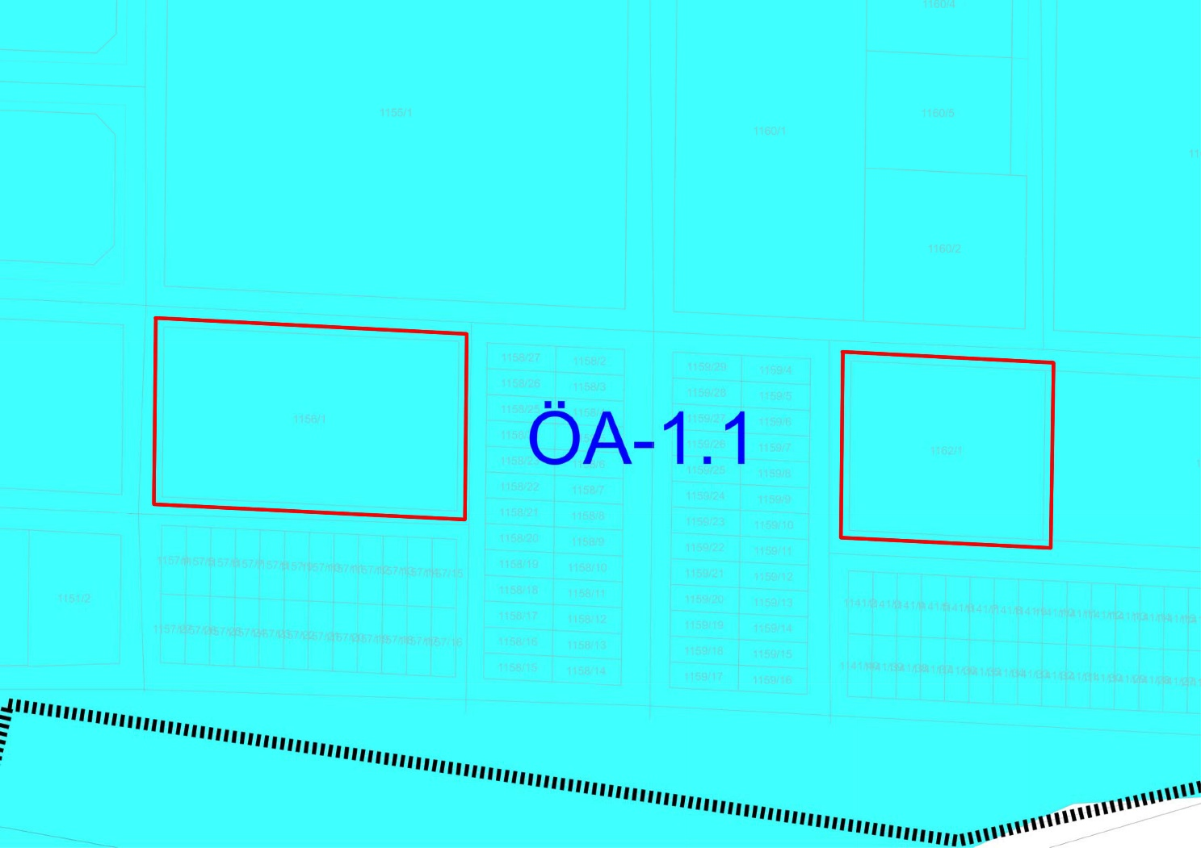

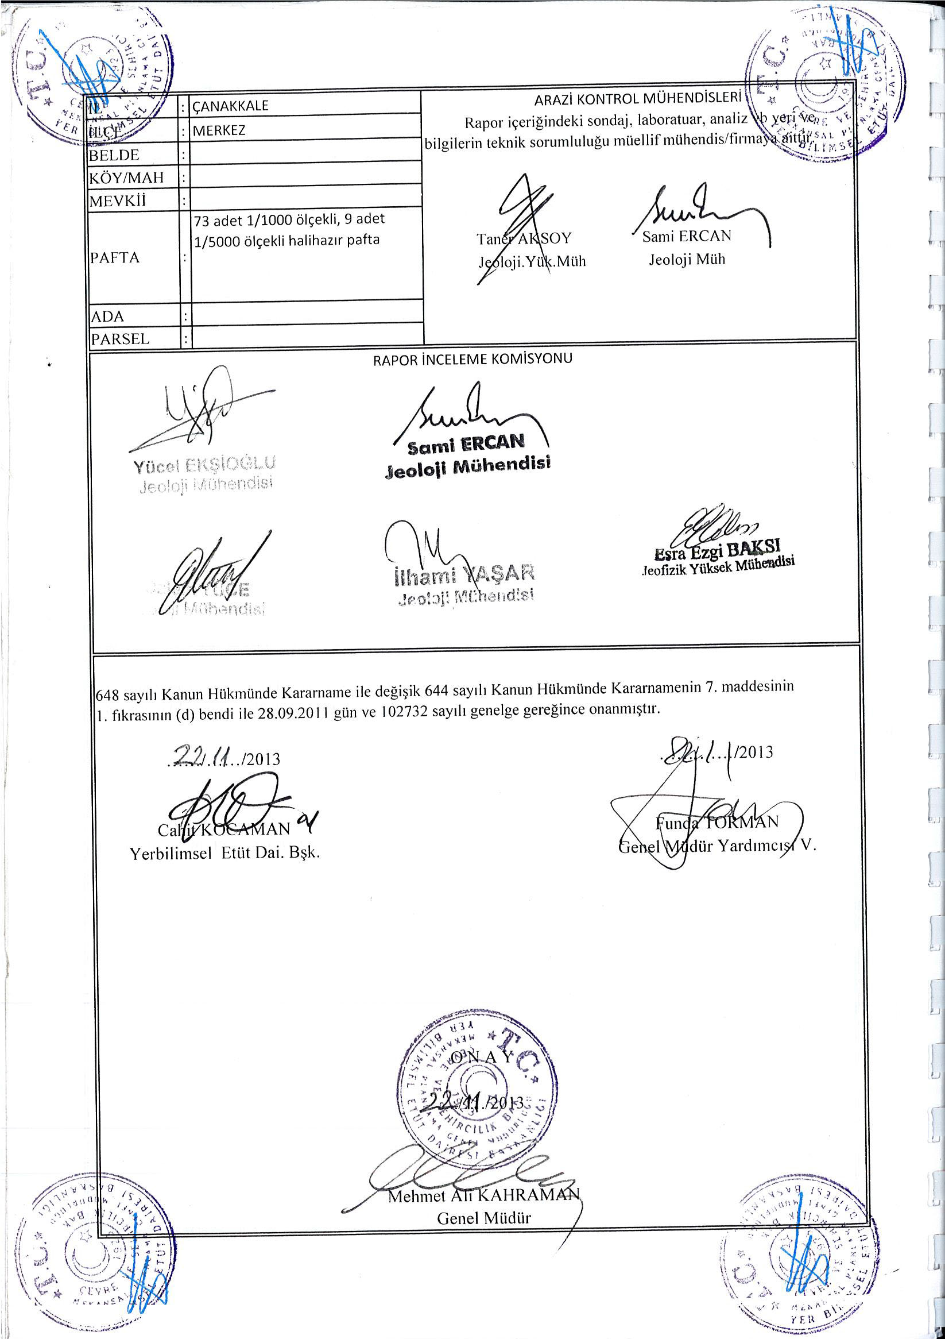

# 4.PLANLAMA ALANI MERİ PLAN KARARLARI

## 4.1 1/100.000 ÖLÇEKLİ ÇEVRE DÜZENİ PLANI

Planlama bölgesinin içinde yer aldığı "Balıkesir- Çanakkale Planlama Bölgesi 1/100.000 ölçekli Çevre Düzeni Planı" 644 sayılı Çevre ve Şehircilik Bakanlığı'nın Teşkilat ve Görevleri Hakkında Kanun Hükmünde Kararname'nin 7.Maddesi uyarınca, Bakanlık Makamı'nın 20/08/2014 tarihli ve 13549 sayılı Olur'u ile onaylanmıştır. 20/08/2014 tarihinde onaylanmış olan Balıkesir- Çanakkale Planlama Bölgesi 1/100.000 ölçekli Çevre Düzeni Planı, askı sürecindeki itirazların değerlendirilmesi sonrasında 16/02/2015 tarihinde Bakanlık Makamı'nca onaylanmıştır.

644 sayılı Çevre ve Şehircilik Bakanlığı'nın Teşkilat ve Görevleri Hakkında Kanun Hükmünde Kararname'nin 7.maddesi uyarınca 16.02.2015 tarihinde onaylanmış olan "Balıkesir-Çanakkale Planlama Bölgesi 1/100.000 ölçekli Çevre Düzeni Planı’na ilişkin askı sürecinde iletilen itirazlar değerlendirilerek, 05.06.2015 tarihinde Bakanlık Makamınca onaylanmıştır.

Ardından; 644 sayılı Çevre ve Şehircilik Bakanlığı'nın Teşkilat ve Görevleri Hakkında Kanun Hükmünde Kararname'nin 7.maddesi uyarınca "Balıkesir-Çanakkale Planlama Bölgesi 1/100.000 ölçekli Çevre Düzeni Planı Değişikliği" ([Plan Değişikliği Gerekçe Raporu](http://webdosya.csb.gov.tr/db/mpgm/editordosya/file/CDP_100000/balikesir_canakkle/BalikesirCanakkale_PlanAciklamaRaporu_01072016.pdf), [Plan Hükümleri](http://webdosya.csb.gov.tr/db/mpgm/editordosya/file/CDP_100000/balikesir_canakkle/BAL_CAN_PLAN_HUKUMLERI_01072016.pdf)) 01.07.2016 tarihinde Bakanlık Makamınca onaylanmıştır.

Planlama alanı Çanakkale Balıkesir Planlama Bölgesi 1/100.000 Ölçekli Çevre Düzeni Planı’nda “Kentsel Gelişme Alanı” ve fonksiyonunda yer almaktadır.

1/100.000 ölçekli Çevre Düzeni Planı Plan Açıklama Raporu’nda bu alanlarla ilgili olarak;

**Kentsel Yerleşme Alanları:**

1. *Kentsel Yerleşme Alanlarındaki Yoğunluk Dağılımı; Bu Planda Kentsel Yerleşimler İçin Atanmış Nüfus Kabulü Esas Alınarak, Planlama İlkeleri Çerçevesinde Alt Ölçekli Planlarında Yapılacaktır. İmar Planında Yer Alacak Nüfus, O Yerleşme İçin Bu Planla Getirilen Nüfus Kabulünü Aşamaz.*
2. *Bu Planda Kentsel Yerleşme Alanı Olarak Gösterilmiş Olsun Ya Da Olmasın, Bağlı Bulundukları Kentsel Yerleşme Merkezlerinden Kopuk Biçimde Konumlanan, Belediye Sınırları İçine Alınarak Mahalleye Dönüşmüş/Dönüşecek Kırsal Yerleşme Alanlarında; Çevre Düzeni Planında Önerilmiş Gelişme Alanı Varsa Bu Alan Sınırları Dikkate Alınarak, Gelişme Alanı Belirlenmemiş Yerleşim Birimlerinde İse Varsa Daha Önce Belirlenmiş Yerleşik Alanı Ve Civarına İlişkin Sınırlar Da Dikkate Alınarak, Yerleşmenin Kendi İhtiyacı Kadar Alanın Alt Ölçekli Planları Hazırlanacaktır. Alt Ölçekli Planlarda Yerleşmenin Sahip Olduğu Geleneksel Doku ve Yapılaşma Özellikleri ile Çevresindeki Alanın Doğal Özelliklerinin Planlama Aşamasında Dikkate Alınması ve Koruma Kararlarına Dönüştürülmesi Zorunludur. Bu Yerleşmelerin Mahalle Olarak Bağlandığı Tarihteki Nüfusları Bağlandıkları Belediyenin Bu Plan ile Belirlenmiş Nüfus Kabulüne Eklenir.*
3. *Bu Alanlarda; Konut ve Konut Kullanımına Hizmet Verecek Sosyal, Kültürel Donatı ve Teknik Altyapı Tesisleri ile Toptan ve Perakende Ticaret Türleri Yer Alacaktır. Ticari Depolama, Konut Dışı Kentsel Çalışma Alanı, Küçük Sanayi Siteleri ve Turizm Kullanımları Da Yer Alabilir. Bu Alanlarda Küçük Sanayi Kullanımları, Sanayi Kullanımları ve Sanayiye Yönelik Depolama Kullanımlarına İlişkin Planlama veya Plan Değişikliği Yapılamaz. Kentsel Yerleşme Alanlarında Var Olan Sanayi Tesisleri ve Sanayiye Yönelik Depolama Kullanımları Ekonomik Ömrü Dolduğunda Sanayi Alanlarına Taşınacak ve/veya Bu Kullanımların Bulunduğu Alanlar Rehabilite Edilecektir. Mevcut Sanayi ve Sanayiye Yönelik Depolama Kullanımlarına İlişkin Yoğunluk Arttırıcı ve Sanayi Türünü Değiştiren Plan Değişikliği Yapılamaz.*
4. *Kentsel Yerleşme Alanlarının Alt Ölçekli Planları Bütüncül Olarak Yapılacak Olup, Uygulamalar Bu Plan ile Belirlenen Nüfus Kabullerine ve Projeksiyon Dönemine Göre Denetimli Olarak ve Etaplar Halinde Yapılabilir. Bu Alanlarda Uygulama İmar Planı Onaylanmadan Uygulama Yapılamaz.*

Hükümleri yer almaktadır.

Şekil Planlama Alanının “Balıkesir Çanakkale Planlama Bölgesi 1/100.000 Ölçekli Çevre Düzeni Planı’ndaki Yeri

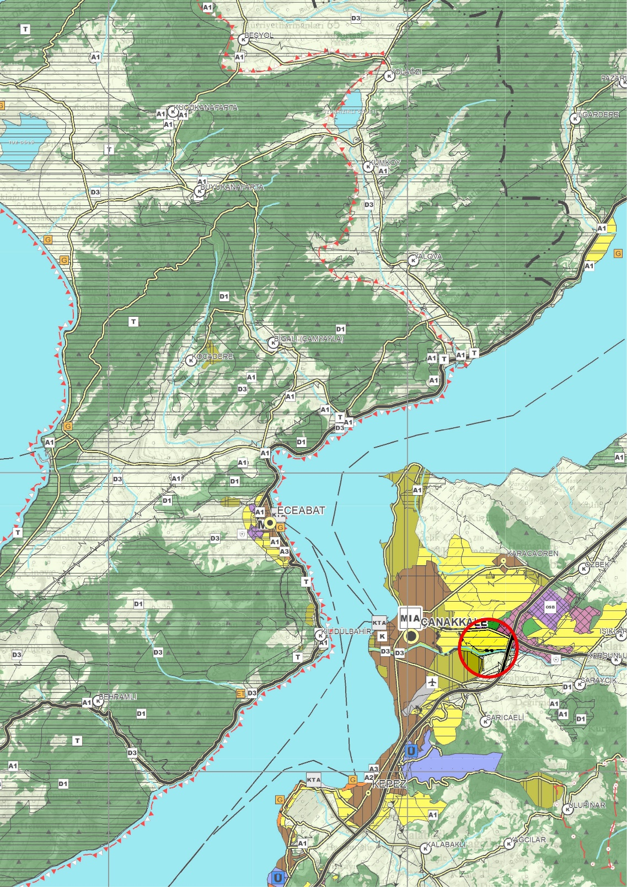

## 4.2 1/5000 ÖLÇEKLİ NAZIM İMAR PLANI

Planlama alanının mevcut Nazım İmar Planındaki durumu aşağıda gösterilmiştir. 05.01.2012 tarih ve 29 sayılı ve 01.07.2016 tarih ve 115 sayılı Belediye meclis kararı ile onaylanan “Çanakkale, Merkez 1/5000 Ölçekli Nazım İmar Planı” kararlarına göre plan değişikliğine konu alanda “Spor Tesis Alanı” ve “Konut Alanı (Yüksek Yoğunluklu)” kullanımında yer almaktadır.

Şekil 6 Meri 1/5000 Ölçekli Nazım İmar Planı

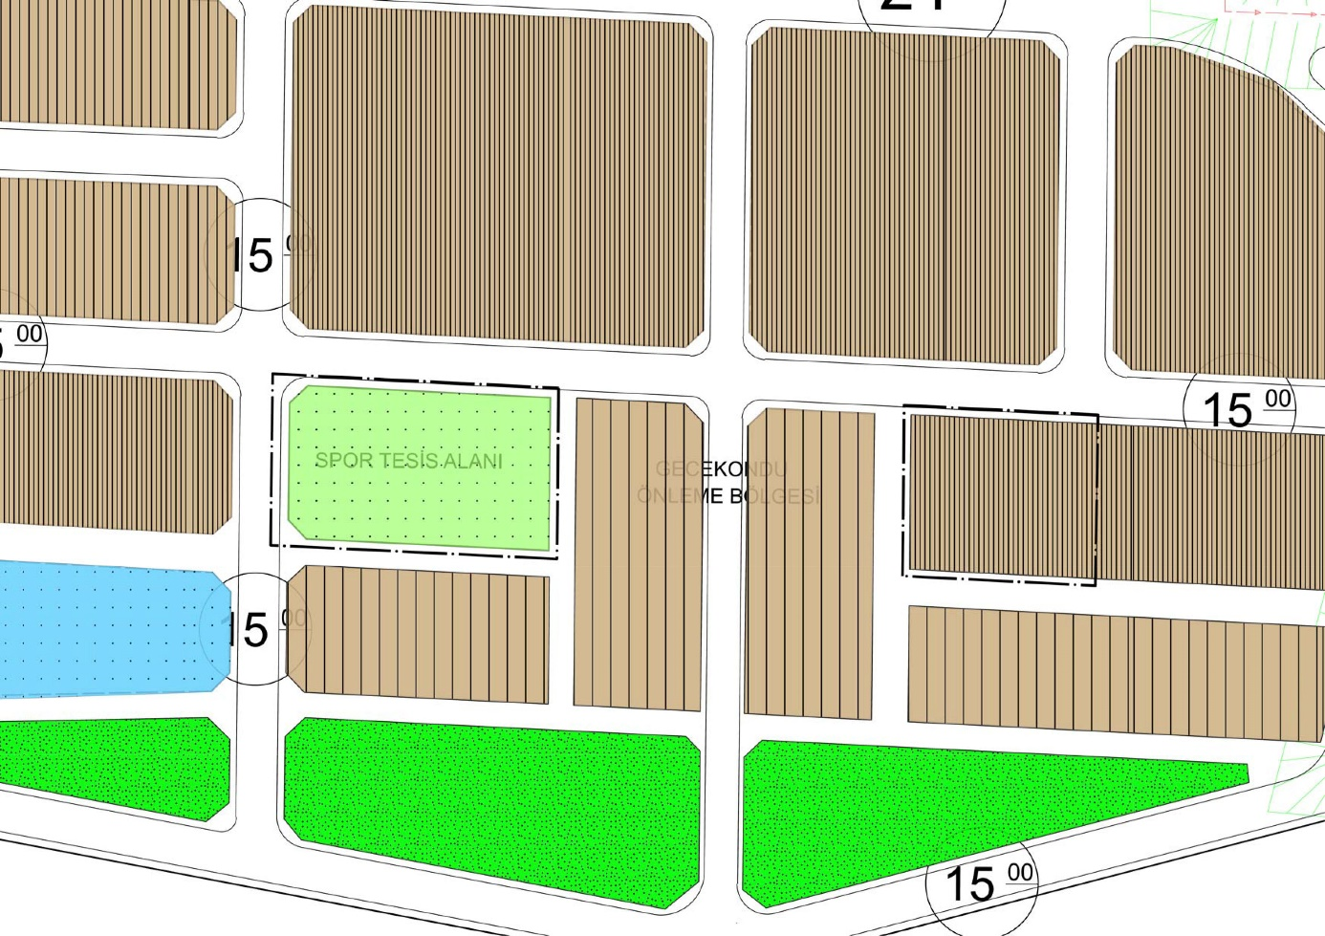

# 5. 1/5000 ÖLÇEKLİ NAZIM İMAR PLANI DEĞİŞİKLİĞİ KARARLARI

Planlama amacında belirtilen gerekçeler ve üst ölçekli plan kararları çerçevesinde, taşınmazın komşu ve civar parsellerinin imar durumları, konumları, fiziki durumları, bulunduğu kentin ihtiyaçları, ulusal ve bölgesel ekonomik şartlar da gözetilerek  hazırlanan 1/5000 Ölçekli Nazım İmar Planı değişiklik teklifi aşağıda verilmiştir.

Mer’i planda “Spor Tesis Alanı” olarak planlanan alan Çanakkale Belediyesi tarafından 05.01.2012 tarihinde onaylanan imar planında “Ticaret Alanı” olarak planlanmıştır. Ancak söz konusu bölgede onaylı jeoloji-jeoteknik veya mikro bölgeleme etüt raporu bulunmadığından dolayı 1156 ada 1 numaralı parseldeki “Ticaret Alanı” 01.07.2016 tarih ve 115 sayılı belediye meclis kararınca “Spor Tesis Alanı” olarak planlanmıştır. Yapılan plan değişikliğinde ise söz konusu parseller 22.11.2013 tarihinde onaylanan imar planına esas jeolojik-jeoteknik etüt raporu dahilinde bulunduğundan dolayı tekrardan planlanmıştır.

Planlama alanında “Gelişme Konut Alanı (Yüksek Yoğunluklu)” fonksiyonu belirlenmiştir. Toplam planlama alanı büyüklüğü 5088 m² olup alan dağılımı aşağıdaki tabloda verilmiştir.

Tablo Alan Dağılımı Karşılaştırma Tablosu

|  |  |  |  |  |
| --- | --- | --- | --- | --- |
| **FONKSİYON** | **MERİ 1/5000 ÖLÇEKLİ UİP** | | **TEKLİF 1/5000 ÖLÇEKLİ UİP** | |
| **ALAN (M2)** | **ORAN** | **ALAN (M2)** | **ORAN** |
|  |  |  |  |  |
| **KONUT ALANLARI** | | | | |
| **GELİŞME KONUT ALANI(Yüksek Yoğunluklu)** | 1896.51 | 37.27 | 4823.25 | 93.55 |
| **SOSYAL ALTYAPI ALANLARI** | | | | |
| **SPOR TESİS**  **ALANI** | 2904.72 | 57.1 | * | * |
| **TEKNİK ALTYAPI ALANLARI** | | | | |
| **YOL** | 286.77 | 5.63 | 264.74 | 5.63 |
|  |  |  |  |  |
| **GENEL TOPLAM** | **5088** | **100** | **5088** | **100** |

Şekil 1/5000 Ölçekli Nazım İmar Planı Değişikliği

